vabi žene, matere, dekleta in druge krajane
na kulturno prireditev ob
DNEVU ŽENA IN MATERINSKEM DNEVU,
ki bo v petek, 23. marca 2012,
ob 18. uri,
v prizidku telovadnice OŠ Žužemberk.

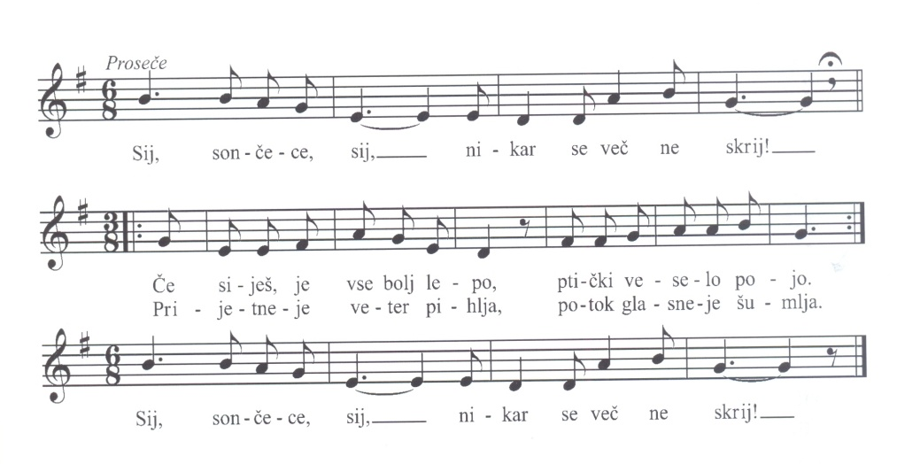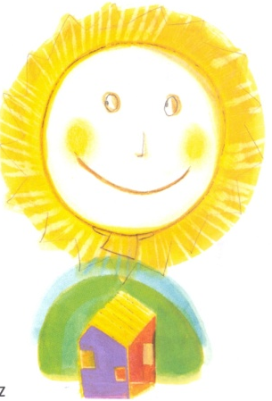
MIRA VOGLAR, KRAMPATA CAMPATA ILUSTRATOR: DANIJEL DEMŠAR

V programu bodo nastopili otroci iz Vrtca Žužemberk, CPZ in OPZ, recitatorji, pevci, igralci in plesalci ter mladi športniki; kot gostje pa ga. Mira Voglar, pesnica, pisateljica in glasbena pedagoginja, ter Mešani pevski zbor Žužemberk.

V preddverju bo na ogled razstava ročnih del članic Turističnega društva Žužemberk in klekljarskih izdelkov učenk klekljarskega krožka.

Avtobusni prevoz: z Ajdovca ob 16.15, iz Lipja ob 17.10, z Dvora ob 17.15 iz
Šmihela ob 17.10.

Veseli bomo Vašega obiska.

Ravnateljica:
mag. Jelka Mrvar, l.r.

Žužemberk, 19.3.2012

